Kính thưa quí bạn
Hôm nay xin gởi các bạn vài chuyện chọc chơi đọc cho vui.
1. Tân TT Trump thích ăn Phở Việt !!!!???
2. Coi chừng gạo nếp....
3. Một số "nhà báo ký giả" Việt Nam ta ưa nổ như... pháo chuột. (Mỹ tịch thu nhôm chứa tại Việt Nam, vô lý đến như vậy mà cũng nói được)
4. Vài chuyện chọc hơi.
HCD 24-Jan-2017
(Theo qui ước xưa nay chữ tím là của hcd tôi viết vào, còn chữ xanh két hay chữ đen nghiêng là trích email của người khác. Không thấy màu chữ hay hình xin các bạn đọc attachment, không có attachment thì delete luôn, đừng đọc)
From: Lien Nguyen [mailto:lie 5@yahoo.com]
Sent: Tuesday, January 24, 2017 10:22 AM
To: HCD G.; QuanVenDuong
Subject: Fw: gao nep
Kinh thua thay
Em co cau hoi xin hoi thay...Em mua bao gao 5lbs hieu 3 co gai.. Dung de nau banh chung.. Luong gao con lai, em de o ngoai, khong cho vao tu lanh . , 2 ngay hom sau em moi mang ra hap, nau xoi... khi hap , gao doi ra mau cua xoi dau den...
Em khong hieu tao sao , xin thay giai thich ho.. em kem theo tam hinh o duoi.
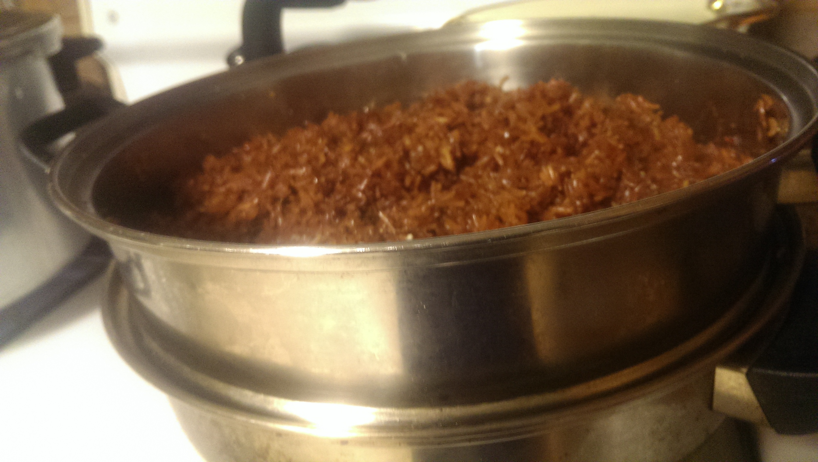
Cam on Thay..
Nhan dip Tet sap den em xin chuc Thay va gia dinh mot nam moi suc khoe that tot va gap nhieu may man.
Lien Nguyen
Sent from Yahoo Mail on Android
HCD: Kính thưa các bạn, câu chuyện nầy theo tôi biết là có thật, nhưng tôi không giải thích được vì không có nếp nầy trong tay, tuy nhiên các bà nội trợ cũng nên lưu ý cẩn thận.
Câu hỏi gạo giả từ Trung Quốc không còn là có hay không nữa. mà là các bạn đã ăn bao nhiều lần rồi. Máy làm gạo giả được bán ra trên "thằng" Alibaba, thằng nầy hiện lớn hơn WalMart và Arizona nữa. Thằng nầy của Ba Tàu.
Chắc có bà con thắc mắc sao được phép bán máy làm gạo giả. Thưa nó đâu có nói là làm gạo giả, mà là máy định hình cho gạo bể gạo tấm. Nó xay gạo bể thành bột xong ép thành hạt gạo nguyên, dài tròn chi cũng có khuôn hết, chất dính là keo gì thì chỉ có người sản xuất biết thôi.
From: Dinh Tran [mailto:thichduthu. b14@yahoo.com]
Sent: Tuesday, January 24, 2017 9:17 AM
To: Vu Nguy
Cc:
Subject: Fw: Bà con coi nè!...
Không ăn bún chả - mê phở Kobe của Ng V tại Eden Plaza
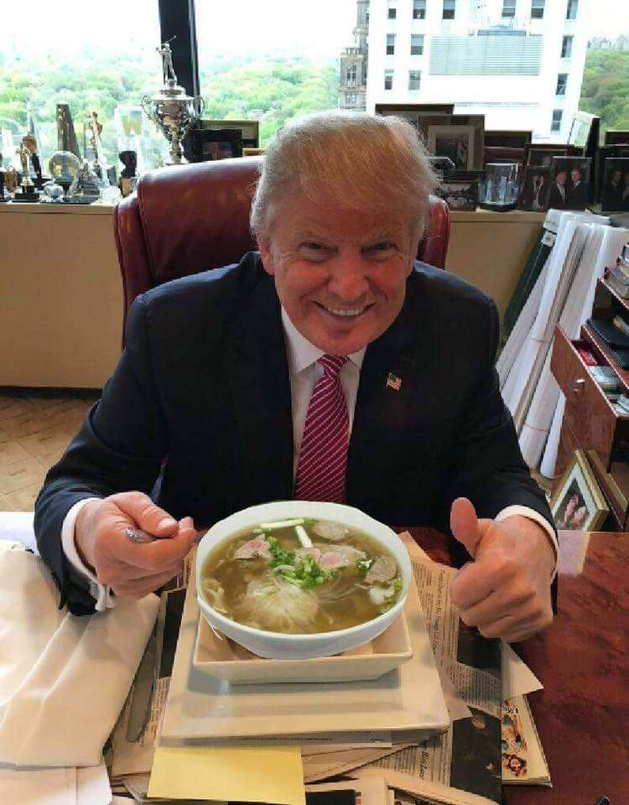
From: HCD g <huy017@gmail.com>
To:
Sent: Tuesday, January 24, 2017 9:34 AM
Subject: RE: Bà con coi nè!...
Tấm ảnh nầy chắc không phải do anh Thích Đủ Thứ làm đâu, anh là Master Photoshop mà, có lẽ do vị nào đó tài tử Photoshop làm ra thôi.
From: Dinh Tran [mailto:thichduthu. b14@yahoo.com]
Sent: Tuesday, January 24, 2017 11:25 AM
To: HCD g; 'Vu Nguy'
Cc:
Subject: Re: Bà con đọc cho biết...
Đúng vậy...
Nếu là Photosgop do tôi làm, tô đựng Phở sẽ không méo mó, sứt mẻ như vậy...Sẽ có đủ chanh ớt rau ươi vv...
Nhưng mà thôi... Khộng phải là Bún Chả là được rồi , dân tình bên VN cũng đã nhảy tưng tưng vì khoái rồi .
Vì là loại Phở trong Nam...Tô to, thịt thà đầy đủ...
Đằng nào ông Trump cũng dự tính sẽ đi VN mà...Lúc đó ổng sẽ ăn 3 Tô Phở : Thịt Bò Tái Nạm Gầu Sách Bò Viên
sẽ được mang từ Quận Cam qua ( trên cái Air Force One cho nó chắc. Ông C Vịt và ông Tuấn Kh đang apply job...)...
HCD: Cả tuần nay nhiều bà con tưởng là hình thiệt gởi nhau tới tấp
((Theo qui ước xưa nay chữ tím là của hcd tôi viết vào, còn chữ xanh két hay chữ đen nghiêng là trích email của người khác. Không thấy màu chữ hay hình xin các bạn đọc attachment, không có attachment thì delete luôn, đừng đọc)
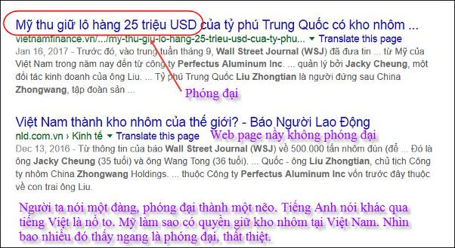
Các bạn thấy sao chớ tôi nhìn chưa quen với kiểu quần áo, khăn quấn đầu và giày dép và cây quạt nầy. Chẳng thấy chúng hòa hợp nhau chút nào hết.
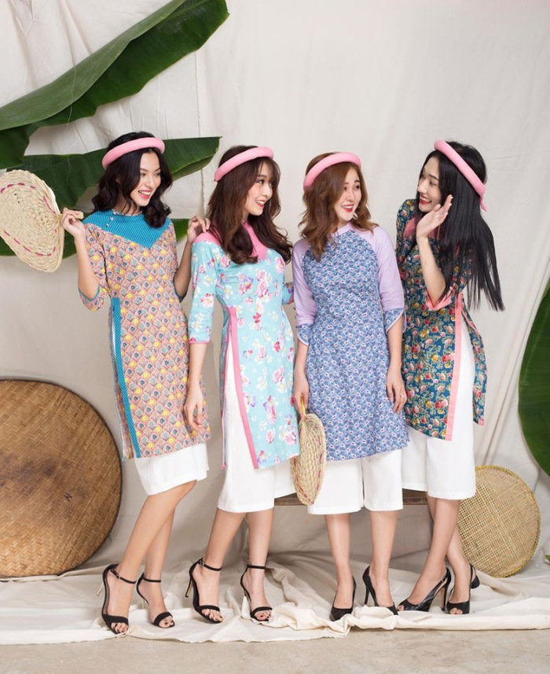
Tác giả design những kiểu quần áo nầy gọi nó là khăn quấn đầu hay cái Vòng Kim Cô vậy.
-------------
Thưa quí bạn
Tôi nhận được qua email sáu mươi điều nầy không biết đúng sai bao nhiêu phần trăm, cứ gởi các bạn đọc chơi thử
(bắt đầu trích -- >)
60 điều để ghét khi đi du lịch ở Việt Nam
Vô thẳng vấn đề, không vòng vo. Sau đây là những thứ tôi và các du khách trong và ngoài nước ghét khi đi du lịch ở Việt Nam.
1. Phí visa quá cao. Nước nghèo mà chảnh.
2. Đi đâu cũng thấy rác.
3. Ý thức xếp hàng kém, luôn chen lấn. Bực bội.
4. Toilet bẩn thấy bà . Vô là muốn ói, mất hết tinh thần ăn uống.
5. Giao thông thì lộn xộn.
6. Thuê phòng khách sạn phải đưa hộ chiếu cho tiếp tân, mấy nước khác chỉ photo rồi trả lại.
7. Qua đường cực kỳ khó.
8. Không khí và môi trường ô nhiễm.
9. Quán ăn đa số nhỏ và dơ.
10. Đường phố thì chật hẹp.
11. Tiếng còi ở đâu cũng có. Bóp còi là một nét "văn hóa" ở xứ này.
12. Mua đồ thì bị chặt chém.
13. Khách nước ngoài bị chém giá. Sao phân biệt vậy chứ?
14. Tiểu thương coi du khách như con mồi để làm tiền.
15. Tổ chức thiếu chuyên nghiệp.
16. Quá thiếu thông tin tiếng Anh.
17. Hệ thống vận chuyển lạc hậu. Đi xe thì quá lâu.
18. Tiếng Việt nghe cực kỳ chói tai.
19. Đi xe đò thì mở nhạc sến và hài. Đó là một cực hình đối với du khách Tây.
20. Chẳng có cái gì đặc trưng về văn hóa để quảng bá.
21. Đi đâu cũng thấy ăn xin, bán vé số. Thấy cảnh đó thì sao tận hưởng cho được?
22. Khách sạn bình dân không có nước nóng.
23. Nhiều khách sạn dùng hệ thống nước nóng mặt trời. Nhiều lúc chờ dài cổ cũng không có nước nóng. Bực bội.
24. Thường xuyên bị cúp điện.
25. Nhiều toilet không có giấy vệ sinh, chỉ dùng súng nước.
26. Tiếng ồn. Ra đường thì tiếng ồn của xe, vô quán thì tiếng ồn của nhạc.
27. Đồ ăn bỏ bột ngọt nhiều.
28. Người dân không biết nói cảm ơn xin lỗi là gì.
29. Các xe máy chặn lối ra vào cửa hàng.
30. Cừa hàng tạp hóa không để giá.
31. Tài xế taxi gian dối.
32. Vietjet thường xuyên bị hoãn.
33. Vỉa hè đã bị cướp đi. Người đi bộ phải đi xuống lề đường.
34. Cách người Việt hay soi mói người Tây.
35. Không ai biết nhường đường là gì.
36. Đi đâu cũng gặp hàng rong. Bực bội.
37. Ăn cắp vặt.
38. Nghèo, đi đâu cũng thấy nghèo và người nghèo. Tận hưởng sao nổi?
39. Hải quan hay làm tiền du khách.
40. Văn hóa ăn thịt chó, đa số ở miền bắc.
41. Cái nóng và cái nực.
42. Không có hệ thông vận chuyển công cộng. Giờ đi từ quận 1 sang quận 2 thì đi sao? Google bằng cách nào?
43. Nhân viên trong mấy khách sạn 3 sao ngoại ngữ kém.
44. Thói phun nước miếng của đàn ông.
45. Đi mát xa thì không biết đi chỗ nào đàng hoàng, toàn là gái gái gái.
46. Thái độ phục vụ của nhân viên cực kỳ tồi, nhất là ở miền bắc.
47. Thu phí vặt ở các địa điểm tham quan.
48. Thiếu toilet công cộng.
49. Thói trễ giờ của người Việt.
50. Không có khái niệm không gian riêng hoặc cá nhân.
51. Thủ tục hành chính rườm rà.
52. Thiếu thùng rác. Tìm hoài không ra.
53. Mưa là đường phố bị ngập.
54. Xe lửa giá đắt và dơ, nhất là cái toilet.
55. Mạng internet thì chậm như rùa.
56. Đồ thì đắt hơn các nước khác.
57. Đi vô siêu thị phải gửi ba lô.
58. Đa số quán ăn chỉ đầu tư cơ sở vật chất, còn đồ ăn thì tạm được chứ không có gì chuyên nghiệp.
59. Du lịch tưởng rẻ nhưng thực ra không hề rẻ tí nào.
60. Và cuối cùng, đi rồi chẳng biết mua gì đặc trưng để làm quà cả, trừ mấy thứ hàng Made In China.
Nhiều đó thôi. Ai chửi cứ chửi, ai đồng ý thì cứ đồng ý. Việt Nam nó vậy đó.
Ku Búa @ Café Ku Búa (< -- hết trích)


